Сценарий спортивного праздника "Папа, мама, я-спортивная семья"

МОУ «Сош села Нижняя Покровка Имени П.Н Бережнова
Перелюбского МУНИЦИПАЛЬНОГО района
сАРАТОВСКОЙ ОБЛАСТИ»

СоставилИ: учитель физической культуры:
Халилов Вугар Сафарович.
УЧИТЕЛЬ НАЧАЛЬНЫХ КЛАССОВ:
пЕТРОВА оЛЬГА нИКОЛАЕВНА

Форма проведения: Соревнование.
Цель: привить детям интерес к регулярным занятиям физической культурой и спортом
Задачи:
1. Пропаганда и формирование здорового образа жизни
2. Воспитание физической культуры и нравственной сплочённости семьи.
3. Развитие спортивных и двигательных навыков у детей

Оборудование:плакат 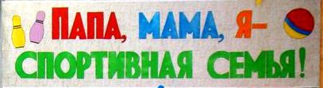 , шары, эмблемы:
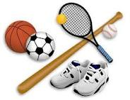
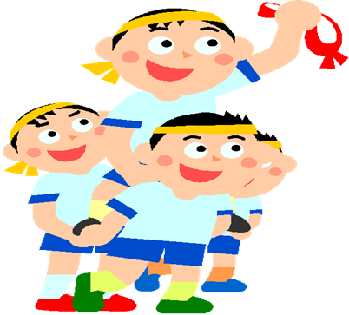

ОЛИМПИЙЦЫ

БРИГАДА

СПОРТИВНЫЙ ПРАЗДНИК
«Мама, папа, я – спортивная семья»
-ЗДРАВСТВУЙТЕ, УВАЖАЕМЫЕ ГОСТИ, ПАПЫ, МАМЫ И ДЕТИ!
Мы собрались здесь, чтобы посоревноваться в силе и ловкости, скорости и выносливости. А ещё мы собрались для того, чтобы поближе познакомиться и крепче подружиться друг с другом, посмотреть, что умеют наши дети и что могут их родители.
И неважно, кто победит в этом состязании, главное, чтобы мы почувствовали атмосферу праздника. Пусть девизом нашей сегодняшней встречи станут простые слова: «Неразлучные друзья – взрослые и дети!»
Призываю команды к честной спортивной борьбе, желаю всем успехов. И пусть победит сильнейший!
Сегодня на нашем празднике мы рады приветствовать дружные спортивные семьи. Поприветствуем их!
(Звучит музыка).
Участники занимают места в зале, ведущий называет членов команды. Каждая команда называет себя и произносит свой девиз!
По традиции команды обмениваются приветствиями.
Командам соперников «Физкульт» «Привет» (хором)

КОМАНДЫ:

«Олимпийцы» «Бригада»

Родители: Родители:

Дети: Дети:

Судить сегодняшние соревнования будет опытное жюри: Гнатюк В.И., Ротачков В.С., Ярохно Т.А.

Конкурсная программа
Бег бывает очень разный,
Но всегда такой прекрасный,
Быстрый, медленный и средний,
Бег с препятствием, барьерный,
И выигрывает тот,
Кто ни в чём не отстаёт.
1) Бег с передачей эстафетной палочки

2) «Перенеси теннисный мячик на ракетке»

3)« Посадка и уборка картофеля

4) «Бег с ведением баскетбольного мяча» (дети 1 мяч родители 2 мяча)

5) «Прыжки на мячах (дети), прыжки на скакалке(мамы), ведение и бросок баскетбольного мяча в корзину(папы)»

6) «Перенос баскетбольного мяча на палках» (Родители переносят мяч на палках, дети перекатывают мяч)
Ну, а следующая игра
Требует от игрока
Ловкости, умения,
Большого вдохновения.
7) Попади в кольцо (папа, мама и ребенок от каждой команды)

8) «Перетягивание каната» 3 попытки

Пусть все это только игра,
Но ею сказать мы хотели:
Великое чудо – семья!
Храните ее, берегите ее!
Нет в жизни важнее цели!

Слово жюри Награждение команд.
Наш спортивный праздник подошёл к концу.

